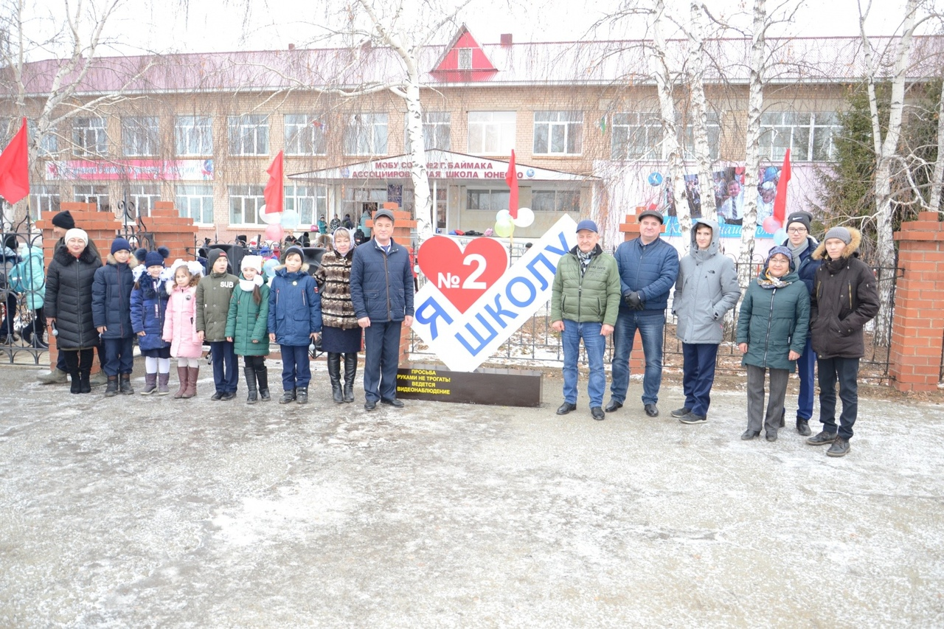
15 ноября состоялось открытие арт-объекта "Я люблю школу №2".
Макет сооружения придуман и воплощён в жизнь выпускниками школы: Геннадием Давыдовым, Юрием Трушиным и Сергеем Мавриным. Буквально вчера он был установлен у ворот центрального входа, а уже сегодня, ровно в полдень, учащиеся и педагогический коллектив стали свидетелями торжественного открытия нового арт-объекта.
Почётное право открыть новую фотозону предоставили директору СОШ №2 Радмиру Исянбаеву и призёру Чемпионата Мира-2019 по каратэ Арсену Тимербулатову.
Затем со словами признательности и поздравлениями выступил учащийся 10а класса, отличник учёбы, призёр республиканских олимпиад и активист школы Руслан Аскаров.
Присутствующие назвали сегодняшнее событие знаковым моментом, потому что выпускники, таким образом, выразили свою любовь не только к родной школе, но и всему городу. Надеемся, что арт-объект станет новой достопримечательностью и, что самое важное, не пострадает от рук вандалов.



